MODEL DE TEST DE EVALUARE INIŢIALĂ
Anul şcolar 2018-2019
Disciplina Limba spaniolă
Clasa a VI-a, L1

Numele şi prenumele elevului: ............................................................................................
Data susţinerii testului: ........................................................................................................

• Pentru rezolvarea corectă a tuturor cerinţelor din Partea I şi din Partea a II-a se acordă 90 de puncte.
Din oficiu se acordă 10 puncte.
• Timpul efectiv de lucru este de 50 de minute.

PARTEA I ____(50 de puncte)
I. Lee el texto y marca la variante correcta. (20 puntos)
Hola, Ana:
¿Cómo estás? Yo estoy muy contenta porque vienes con nosotros de excursión. ¿Ya sabes que también viene Pedro? Somos cinco personas en total, María, Pedro, Lucas, tú y yo. La excursión es el próximo sábado, nos encontramos en mi casa a las 8:00 y vamos juntos a la escuela, el autobús nos recoge allí y nos lleva a la playa. ¡Me encanta la playa! Aunque a mi hermano Ángel no le gusta nada, por eso él no viene. Él se queda en casa con mis padres y van a la montaña, yo odio la montaña. A Pedro y a Lucas ya los conoces, pero a María no. Yo creo que María y tú podéis ser buenas amigas. A ella también le gusta mucho leer y cantar, igual que a ti. Es una chica muy divertida, es alta, morena, delgada y tiene el pelo muy largo. ¡Lo vamos a pasar muy bien! Te quiero preguntar algo, ¿quieres dormir en mi casa el viernes por la noche? Así podemos desayunar juntas. Espero tu respuesta.
¡Hasta pronto!
Cristina

1. Para ir de excursión los niños se encuentran...
- en la escuela.
- en casa de Cristina.
- en casa de Ana.

2. Hacen la excursión...
- en coche.
- en bus.
- en tren.

3. A Cristina no le gusta...
- la montaña.
- la playa.
- ni la playa ni la montaña.

4. Ángel es...
- un amigo de Cristina.
- un compañero de clase de Cristina.
- un familiar de Cristina.

5. Ana conoce...
- a todas las personas que van de excursión.
- solo a una persona que va de excursión.
- a tres personas que van de excursión.

II. Mira los dibujos y escribe qué van a hacer Andrés y Julia el fin de semana. (20 puntos)

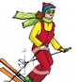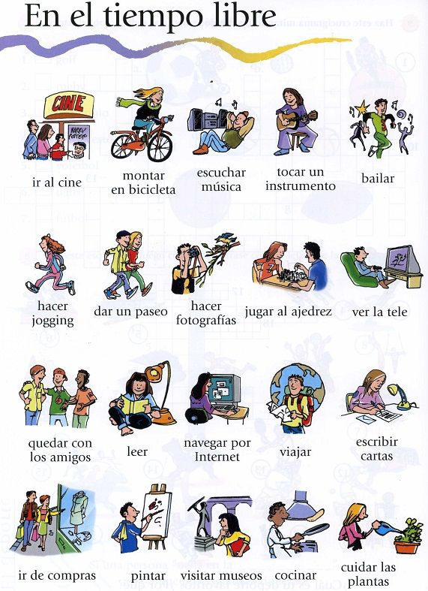
0. 1. 2. 3. 4. 5.

6. 7. 8. 9. 10.

0. El fin de semana Andrés va a esquiar.
1. _______________________________________________________________
2. _______________________________________________________________
3. _______________________________________________________________
4. _______________________________________________________________
5. _______________________________________________________________
6. _______________________________________________________________
7. _______________________________________________________________
8. _______________________________________________________________
9. _______________________________________________________________
10. _______________________________________________________________

III. Rodea la variante correcta. (10 puntos)

1. Es/ Son la una y media.
2. - ¿Qué has comprado? - Algo./ Nada.
3. En la sala hay/ están más de diez alumnos.
4. Este año vamos a estudiar/ vamos estudiar inglés.
5. Los libros son/ están sobre el escritorio.
6. Mi ciudad es tan bonita que/ como la tuya.
7. Estudio español desde hace / desde cuatro años.
8. Ya no habéis escribido/ habéis escrito la redacción.
9. Mi madre está hablando/ hablado por teléfono.
10. Tienes que / Tienes estudiar más.

PARTEA a II-a (40 de puncte)

Se acerca tu cumpleaños y quieres celebrarlo con tus amig@s. Escribe un mensaje de correo electrónico para invitarlos. No olvides indicar el lugar, la fecha, la hora de tu fiesta y las actividades que vais a hacer. (80-100 palabras)

Autovaluación
 |  | 

Matricea de specificatii pentru testul inițial limba spaniolă clasa a VI-a L1

Competenţe  Conţinuturi | C 3.2.  Extragerea informaţiilor dintr-un text clar structurat (articole de ziar/digitale simple, broșuri),  în care numerele și numele joacă un rol important | C 3.3.  Identificarea unor informaţii de detaliu din diferite documente | C 4.1.  Redactarea de mesaje simple și scurte în contexte de necesitate imediată
Domenii de prioritate imediată: propria persoană, timp liber, preferințe, relații sociale | x | x | x
A cere și a oferi informații | x | x | x
A face invitaţii | x |  | x
A relata activități simple la timpul viitor |  |  | x

TEST DE EVALUARE INIŢIALĂ
Anul şcolar 2018-2019
Disciplina Limba spaniolă
Clasa a VI-a, L1

BAREM DE EVALUARE ŞI NOTARE

PARTEA I _______________________________________________________________50 de puncte

I. Lee el texto y marca la variante correcta. (5 itemi x 4 puncte = 20 de puncte)
1. b; 2.b; 3. a; 4. c; 5. c.

II. Mira los dibujos y escribe qué van a hacer Andrés y Julia el fin de semana. (10 propoziții x 2 puncte = 20 de puncte)
1. Van a ir al cine; 2. Va a montar en bicicleta; 3. Va a escuchar música; 4. Va a tocar la guitarra; 5. Va a bailar; 6. Va a leer; 7. Va a navegar por Internet; 8. Va a viajar; 9. Va a escribir cartas; 10. Van a jugar al ajedrez.

III. Rodea la variante correcta. (10 forme gramaticale x 1 punct = 10 de puncte)
1. Es; 2. Nada; 3. hay; 4. vamos a estudiar; 5. están; 6. como; 7. desde hace; 8. habéis escrito; 9. hablando; 10. Tienes que.

PARTEA a II-a (40 de puncte)

Se acerca tu cumpleaños y quieres celebrarlo con tus amig@s. Escribe un mensaje de correo electrónico para invitarlos. No olvides indicar el lugar, la fecha, la hora de tu fiesta y las actividades que vais a hacer. (80-100 palabras)

Conţinut - 10 puncte, din care:
- 5 puncte încadrarea în cerinţă;
- 5 puncte prezentarea ideilor.
Redactare - 30 de puncte, din care:
- 10 puncte corectitudine gramaticală;
- 10 puncte corectitudine şi varietate lexicală;
- 4 puncte claritatea exprimării (stil, vocabular adecvat conţinutului);
- 4 puncte fluenţa exprimării:
- 2 puncte corectitudinea ortografiei.

Se acordă 10 puncte din oficiu.

Prof. Monica Georgescu, Școala Gimnazială ,,Uruguay”, București

